Przypinki okolicznościowe
Przypinki okolicznościowe to oryginalny sposób na wyróżnienie ważnej uroczystości. Dzięki nim z pewnością zapadnie w pamięć wszystkim obecnym gościom!

Zastanawiasz się w jaki oryginalny sposób urozmaicić nieformalną uroczystość firmową, wesele, narodziny dziecka czy urodziny? Przypinki okolicznościowe mogą być dobrym pomysłem na wyjątkowy i długotrwały upominek dla zaproszonych gości. Sprawdźmy, czym charakteryzują się te niepozorne znaczki na agrafce.

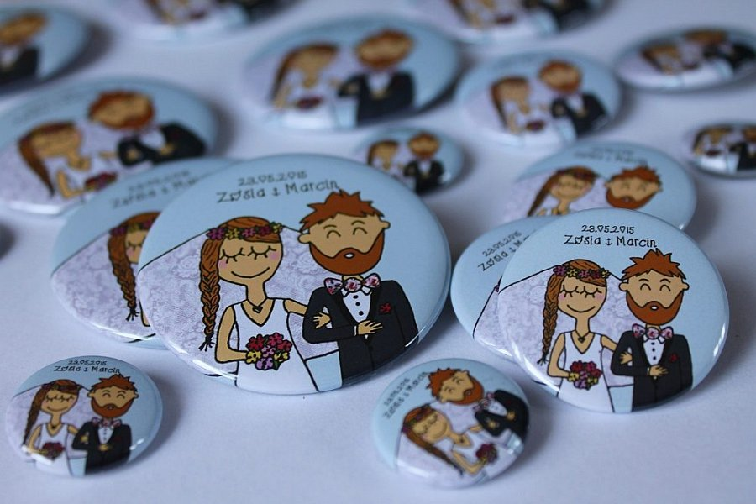
Przypinki okolicznościowe - wyróżnienie przede wszystkim!
Bardzo często zależy nam na oryginalności i inności. Chcemy wyróżnić określony dzień lub uroczystość, aby była jak najdłużej zapamiętana przez wszystkich przybyłych. Przypinki okolicznościowe mogą podkreślić wyjątkowy charakter wydarzenia. Jest to także świetny gadżet reklamowy, który sprawi, że twoja firma stanie się widoczna i będzie wywoływała pozytywne skojarzenia. Okazji to stworzenia buttonów jest wiele. Może to być wieczór panieński, kawalerski, ślub, narodziny dziecka, urodziny, imieniny, rocznica, firmowe wydarzenie lub otwarcie własnej działalności. Ogranicza nas jedynie własna wyobraźnia. Jest to również ciekawy drobny upominek, który zostanie z naszymi gośćmi na długi czas i będzie przypominał miłe chwile związane z tym dniem.

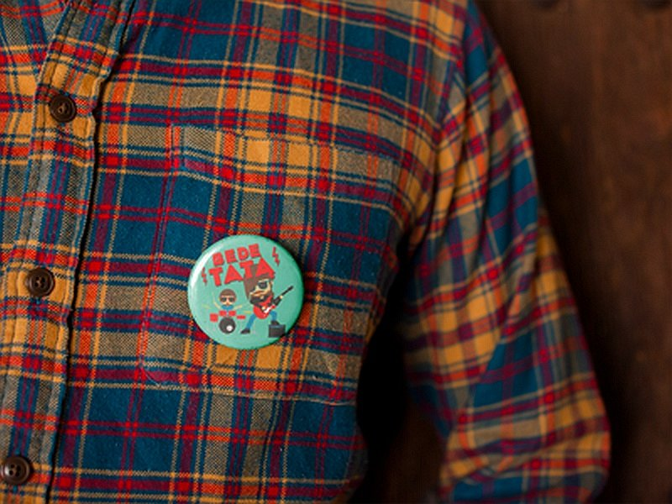
Autorskie wykonanie
Przy wyborze firmy, która produkuje przypinki okolicznościowe warto zwrócić uwagę na kilka ważnych kwestii. Jeśli zależy nam na unikatowym projekcie to wybierajmy takie firmy, które tworzą autorskie projekty. Mamy wtedy pewność, że nie nasza przypinka nie będzie powielana. Stawiajmy na specjalistów w tej dziedzinie. Wiąże się to także z wysoką jakością produktów oraz profesjonalnym wykonaniem. Oryginalność i unikatowość na pierwszym miejscu!

